**МКОУ «Дулдугская средняя общеобразовательная школа»**

**План открытого урока по литературному чтению**

**Тема: М.Ю.Лермонтов «Осень»**

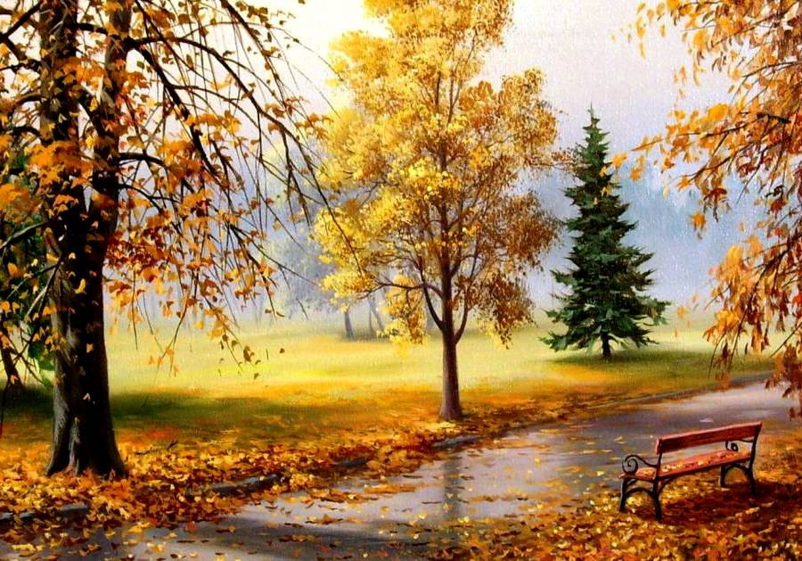

**Подготовила и провела Рамазанова Б.У.**

**3 класс**

**01.12.2017 год**

**Цель урока:** продолжитьзнакомство учащихся с биографией М. Ю. Лермонтова и его творчеством через стихотворение «Осень».

**Задачи урока (УУД):**

**Образовательные:** познакомить со стихотворением «Осень» и помочь учащимся понять основную мысль этого произведения. Читать выразительно и осознанно текст стихотворения, определять средства выразительности речи, отображающие красоту природы, читать стихотворение наизусть (по выбору). Определять настроение лирического стихотворения.

**Развивающие:** учить учащихся анализировать, сравнивать, обобщать, делать выводы, формировать собственную точку зрения, отстаивать её с помощью текста, наблюдать за развитием чувств и переживаний лирического героя, наблюдать за словом, его многозначностью, красотой, незаменимостью; формировать навыки беглого, сознательного и выразительного чтения; способствовать развитию у учащихся художественной речи, логического и образного мышления, памяти, внимания, воображения, творческих способностей, чувственно-эмоциональной сферы; расширять кругозор учащихся, обогащать словарный запас, прививать интерес к литературе; совершенствовать культуру речи учащихся; умение выполнять вербальные инструкции учителя, рассуждать, мыслить, сравнивать, обобщать и делать выводы из полученной информации.

**Воспитательные:** воспитывать коммуникативную культуру учащихся и культуру чтения, речи; аккуратность, усидчивость, самостоятельность, дисциплинированность; формировать интерес к изучению русского языка, литературного чтения; воспитание любви к природе и культуры общения; воспитывать культуру чтения, речи, общения друг с другом, с книгой, учить видеть красоту окружающей природы и бережно относиться к ней.

**Планируемые результаты:** смысловое чтение поэтического текста, выделение существенной информации. Анализ объектов с выделением существенных и несущественных признаков.

**Ход урока**

1. **Организационный момент.**

***Вступительное слово учителя.***

Прозвенел и смолк звонок,

Вас ждёт интересный, полезный урок.

Чудесным пусть будет у вас настроение,

Легко и прелестно даётся учение.

**2. Речевая разминка**

Кто хочет разговаривать,

Тот должен выговаривать

Всё правильно и внятно,

Чтоб было всем понятно.

-Прочитайте медленно, выговаривая каждое слово чётко; прохлопайте ритм.

-О чём скороговорка? (Скороговорка о том, как нужно правильно говорить)

- Какие слова надо выделить? Это должны быть самые важные слова. (разговаривать, выговаривать, правильно, внятно, понятно.)

-Прочитайте в разговорном темпе, выделяя слова; в ускоренном темпе.

**3. Проверка домашнего задания. Актуализация знаний.**

а) Беседа:

- С творчеством, какого поэта мы познакомились на прошлом уроке?

-Расскажите, что вы узнали о жизни и творчестве М. Ю. Лермонтова?( рассказы детей)

- С какими произведениями М. Ю. Лермонтова мы познакомились?

б) Выразительное чтение учащимися стихотворений «Горные вершины», «На севере диком стоит одиноко…», «Утес» наизусть.

в) Обобщение:

-Какие картины рисует ваше воображение при чтении стихотворения «Горные вершины ? (*ночь, темнота, тишина, покой*)

-Какой литературный прием использовал поэт в этом стихотворении? (**олицетворение** *вершины спят*)

-Какие картины рисует ваше воображение при чтении стихотворения «На севере диком…» ? (*холод север одинокая сосна покрытая снегом / пустыня пальма тепло*)

-Какое настроение у вас возникает при чтении стихотворения «На севере диком»? (*печаль грусть одиночество тоска)*

-Какой литературный прием использовал поэт в этом стихотворении? (**олицетворение** *сосна дремлет снится* ) Сравнение с картиной И.Шишкина .

-Какие картины рисует ваше воображение при чтении стихотворения «Утес» ? (*огромный утес-великан тучка молодая веселая игривая* )

-Какое настроение у вас возникает при чтении стихотворения «Утес»? (*печаль грусть одиночество тоска)*

-Какой литературный прием использовал поэт в этом стихотворении? (**олицетворение** *тучка ночевала умчалась весело играя / утес задумался плачет*)

Найти общее в этих стихотворениях сравнить

В этих стихах Лермонтов высказывает свои чувства. Ему было одиноко так как отец оставил его и мать рано умерла, ему не хватало родительского тепла, любви ,хотя его и воспитывала бабушка.

**Физминутка**

**4. Определение темы урока. Целевая установка.**

- Мы продолжаем знакомство с творчеством М. Ю. Лермонтова.

 Лермонтов был офицером и служил в армии. Служить ему пришлось на Кавказе, который любил с детства. Его возила туда на лечение бабушка, потому что мальчик сильно болел. Во многих стихотворениях есть описание горных красот, а также Лермонтовым написано ряд картин, посвященных этому удивительному уголку России. Поэт ощущал себя сыном Кавказа.

Тебе, Кавказ, суровый царь земли,  
Я посвящаю снова стих небрежный.  
Как сына, ты меня благослови  
И осени вершиной белоснежной.

А теперь нас ждет знакомство со стихотворением М.Ю.Лермонтова, которое называется…, а как вы узнаете, если отгадаете загадку:

Солнца нет, на небе тучи,  
Ветер вредный и колючий,  
Дует так, спасенья нет!  
Что это за время года? Дайте правильный ответ!  
(Поздняя осень).

- Сформулируйте, пожалуйста, тему урока.

**Ученики:** М. Ю. Лермонтов «Осень».

- Перед нами стоит цель: научиться выразительно, читать стихотворение, следить за настроением лирического героя, будем учиться наблюдать за словом, его красотой, многозначностью, незаменимостью, будем учиться анализировать, сравнивать, обобщать, делать выводы, формировать собственную точку зрения и отстаивать её.

**5. Прослушивание стихотворения. Презентация «Осень» М. Ю. Лермонтова под музыку В. А. Моцарта. (3 мин.)**

Это стихотворение было написано Лермонтовым в 14 лет. Именно в родовом имении Лермонтов впервые смог оценить красоту русской природы, ее величие и роскошь. Даже, несмотря на то, что осень никогда не была любимым временем года поэта, он сумел найти в ней удивительное очарование, созвучное собственному душевному состоянию.

Попытайтесь при чтении стихотворения представить картину описываемого. Может быть, вас что-то заставит задуматься, переживать или что-то удивит вас.

**6. Первичное чтение стихотворения**

Читают ученики**.**

**7. Словарная работа**

Какие непонятные для вас слова встретились в данном стихотворении?

**БОР** - хвойный лес.

**ПОНИКШИ** – от слова “никнуть”, т.е. опускаться, пригибаться, становиться вялым, бессильным.

**ПАХАРЬ** – человек, который пашет землю, взрыхляет почву (иллюстрация).

**ПОНЕВОЛЕ** – вопреки желанию, не зависимо от него.

**ТУСКЛЫЙ** – малопрозрачный, мутный, матовый, не блестящий, слабый, не яркий, безжизненный, невыразительный.

**8.** **Чтение стихотворения детьми вслух.**

**- Картины чего рисует Лермонтов в стихотворении “Осень”?** (*Картины тихо увядающей природы*, *жизнь зверей, и настроение людей.)*

**9. Анализ произведения (опора на картины, иллюстрации с изображением осени).**

- Сейчас мы будем читать это стихотворение по строфам, анализировать слова и выражения.

**а)** **Найдите 1 строфу*.*Прочитайте её.**

- Какие признаки осени здесь показаны? (пожелтели листья, летят, кружатся)

- Что чему противопоставляется? (жёлтый цвет - зелёному, радость листьев – унынию елей)

- Для чего на ваш взгляд Лермонтов это делает? (сопоставляются краски времён года и настроение природы).

- Чему рады листья?

- Что произошло с елями?

- Почему они поникли?

- Что это значит?

**б) Найдите и прочитайте 2 строфу.**

- О ком идёт речь в данных строках стихотворения?

- Подумайте и выскажите свои предположения, почему пахарь не любит отдыхать там, где любил отдыхать летом? (Нет той листвы, которая давала прохладу, тень, укрытие, красоту, спокойствие).

**в) Найдите и прочитайте 3 строфу.**

- О ком упоминает Лермонтов в этом четверостишье?

- Как вы думаете, почему он вспоминает и о животных? (Им тоже приходится нелегко: и полакомиться сложнее и спрятаться негде, т.к. всё становится голым)

В последних строчках поэт обращает свой взгляд от земли к небу: там тусклый месяц, туман. И все же поле серебрится даже под этим тусклым светом.  
- Что наблюдается вокруг: весёлая, энергичная жизнь или покой?

- А каким вы видите покой? (безлюдье, пустота, безрадостная тишина *– вокруг какой-то тревожный покой)*

Лермонтов создает картину осени, полную гармонии, естественности, жизни.

**10. Вторичное чтение стихотворения.**

- Теперь, когда мы так много поняли, заметили, давайте ещё раз выразительно прочитаем это стихотворение: неторопливо, не громко, спокойно, напевно, постараемся передать чувства автора и его любование природой.

Стихотворение Лермонтова “Осень” поначалу кажется печальным.

- Что мы ощущаем при чтении? (грусть и безнадёжность).

- А в каких словах мы это ощущаем? (поникши, мрачная зелень, месяц тускл, скрывается поневоле зверь).

- Но, вчитываясь в стихотворение, вскоре понимаешь, что не грустное чувство удручённости хотел выразить автор, а совсем иное.

- Да, лето закончилось. *Но пришла пора отдыха, а не уныния.*

- Кто нуждается в отдыхе?

- В *отдыхе нуждаются все:* и звери, и люди, и деревья – вся природа. Пусть листья облетают с деревьев, но само кружение их в воздухе – прекрасно, а весной будут другие листья. Неуютно зверю. Но автор называет его отважным.

- Что значит “отважный зверь” по вашему мнению?

Он не пропадёт, поскольку обо всём позаботился летом и найдёт, куда скрыться.

- Кто кроме природы и зверей отдыхает?

Пахарь отдыхает от трудов в своём доме. И это не минутный летний отдых под скалой.

Поэт рассказывает о естественных изменениях в природе. Осень не будет длиться вечно. Все пойдёт своим чередом. Да и осень не так ужасна. Ночной осенний туман рассеивается днём, и что мы видим?

Мы видим яркие краски осени: желтизну листьев, подобных кусочкам летнего солнышка, зелень елей. Осень названа поэтом мрачной. Кажется, что ели недовольны тем, что не преобразились, как другие деревья, и завидуют их ярким краскам. Стихотворение вызывает удивление.

Юный поэт пишет обычную картину осенней природы, не погружаясь в безнадёжную тоску.

- Попытайтесь определить, чем восхищался Лермонтов, наблюдая за осенью?

Стихотворение, с которым мы сегодня познакомились, спокойное, интонация только повествовательная. Автор наблюдателен и точен.

**11. Итог урока**

- С каким произведением мы сегодня познакомились на уроке?

- Кто является его автором?

Важно уметь замечать красоту окружающей природы и успевать ей насладиться, уметь подмечать необычное в окружающем мире.

**12. Домашнее задание.**

И я предлагаю вам проявить творчество и составить синквейн об осени.

1-я строка – одно ключевое слово, определяющее содержание синквейна;  
  
2-я строка – два прилагательных, характеризующих данное понятие;  
  
3-я строка – три глагола, обозначающих действие в рамках заданной темы;  
  
4-я строка – короткое предложение, раскрывающее суть темы или отношение к ней;  
  
5-я строка – синоним ключевого слова (существительное).

1. Осень
2. Золотая, теплая, солнечная, рыжая, грустная, печальная, яркая, красивая, ветреная, сырая, дождливая.
3. Радует, желтеет, шуршит, холодит, замерзает, поливает, дождит, золотит, опадает, бодрит.
4. Под ногами шуршат листья. Птицы летят на юг. Листья опадают с деревьев. Замерзает вода в пруду. Моросит мелкий дождь.
5. Грустно. Радость. Плачу. Скучно. Приятно.